**LAPORAN PRAKTIKUM DASHBOARD COVID 19 DENGAN GRAFANA**

**PRAKTIKUM EKSPLORASI DAN VISUALISASI DATA**

**DOSEN PENGAMPU: Edi Satriyanto S.Si., M.Si**



Disusun Oleh:

Nama : Wahyu Ikbal Maulana

NRP : 3323600056

Prodi : D4 Sains Data Terapan

**POLITEKNIK ELEKTRONIKA NEGERI SURABAYA**

**OKTOBER 2024**

1. **Migrasi Excel ke Grafana**
2. Buka link <https://konbert.com/convert/excel/to/postgres> lalu masukkan file excelnya untuk mendapatkan query sqlnya

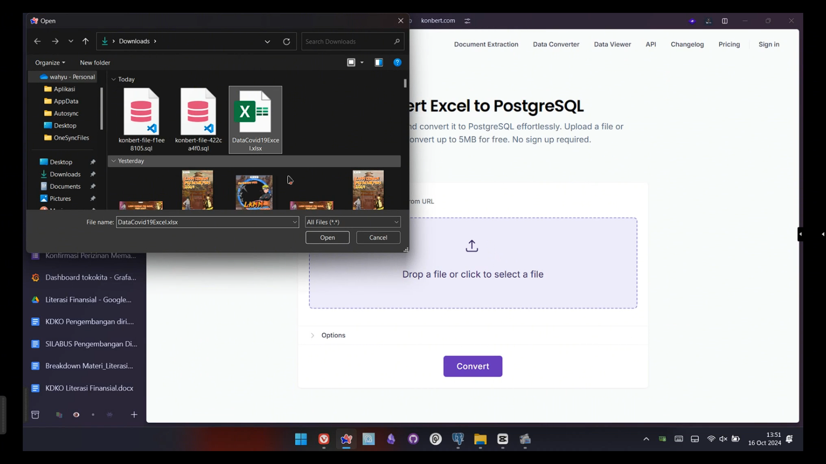

1. Setelah file terdownload copy semua code sqlnya lalu buka pgadmin untuk membuat database berdasarkan query sql

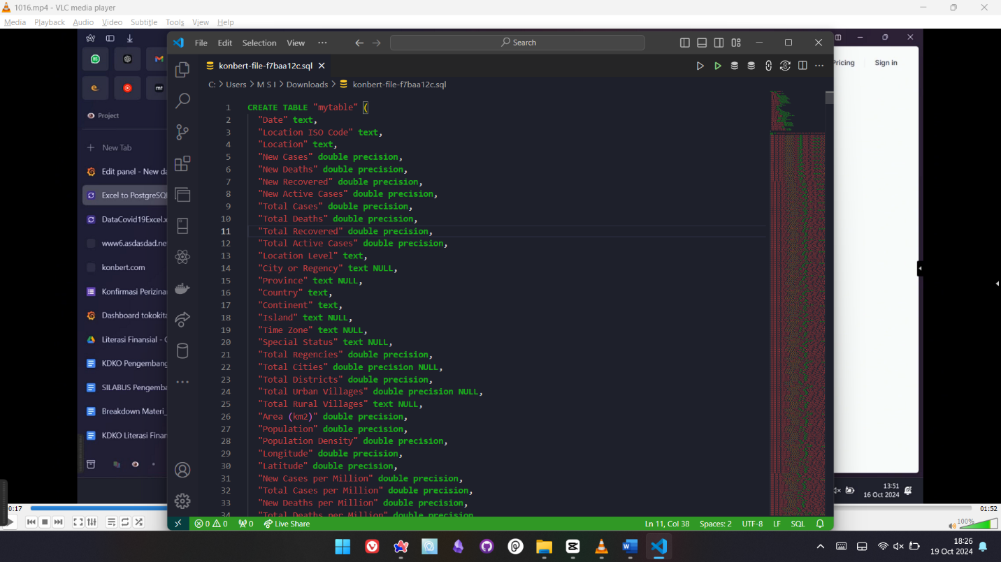

1. Setelah pgadmin termuat, buat database baru dengan nama “Gudang_Data” dan buat table baru dengan pquery yang telah disalin, lalu klik run (F5)

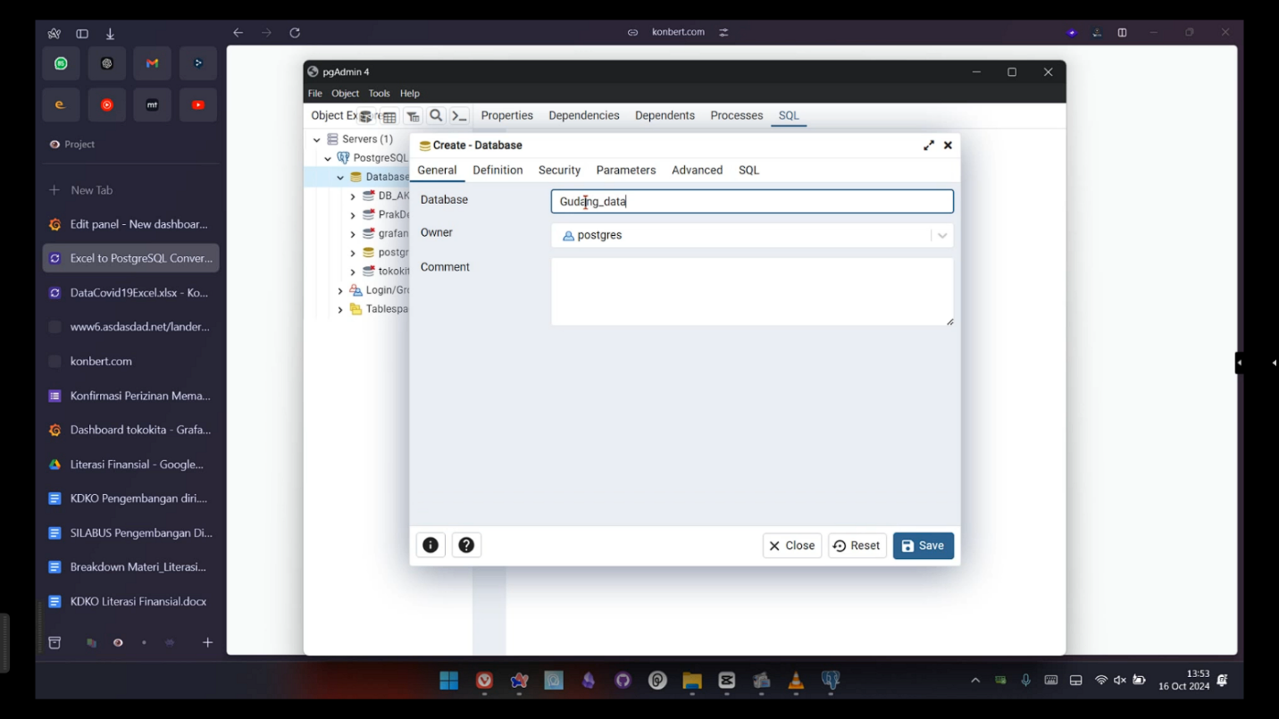

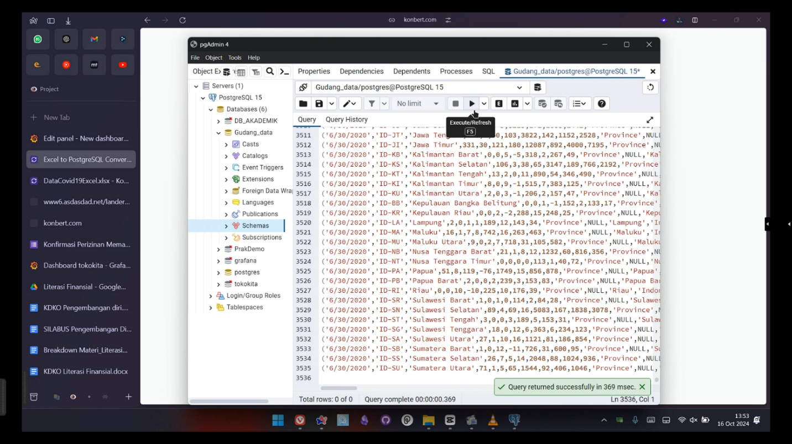

1. Buka grafana dengan membuka localhost port 3000 lalu klik buat data source baru, pilih postgresql lalu masukkan localhost postgre dan database, gunakan autentikasi username dan password, dan disable TSL/SSL. Lalu saat scroll kebawah, akan menemukan bagian connection. Setelah itu klik save & test.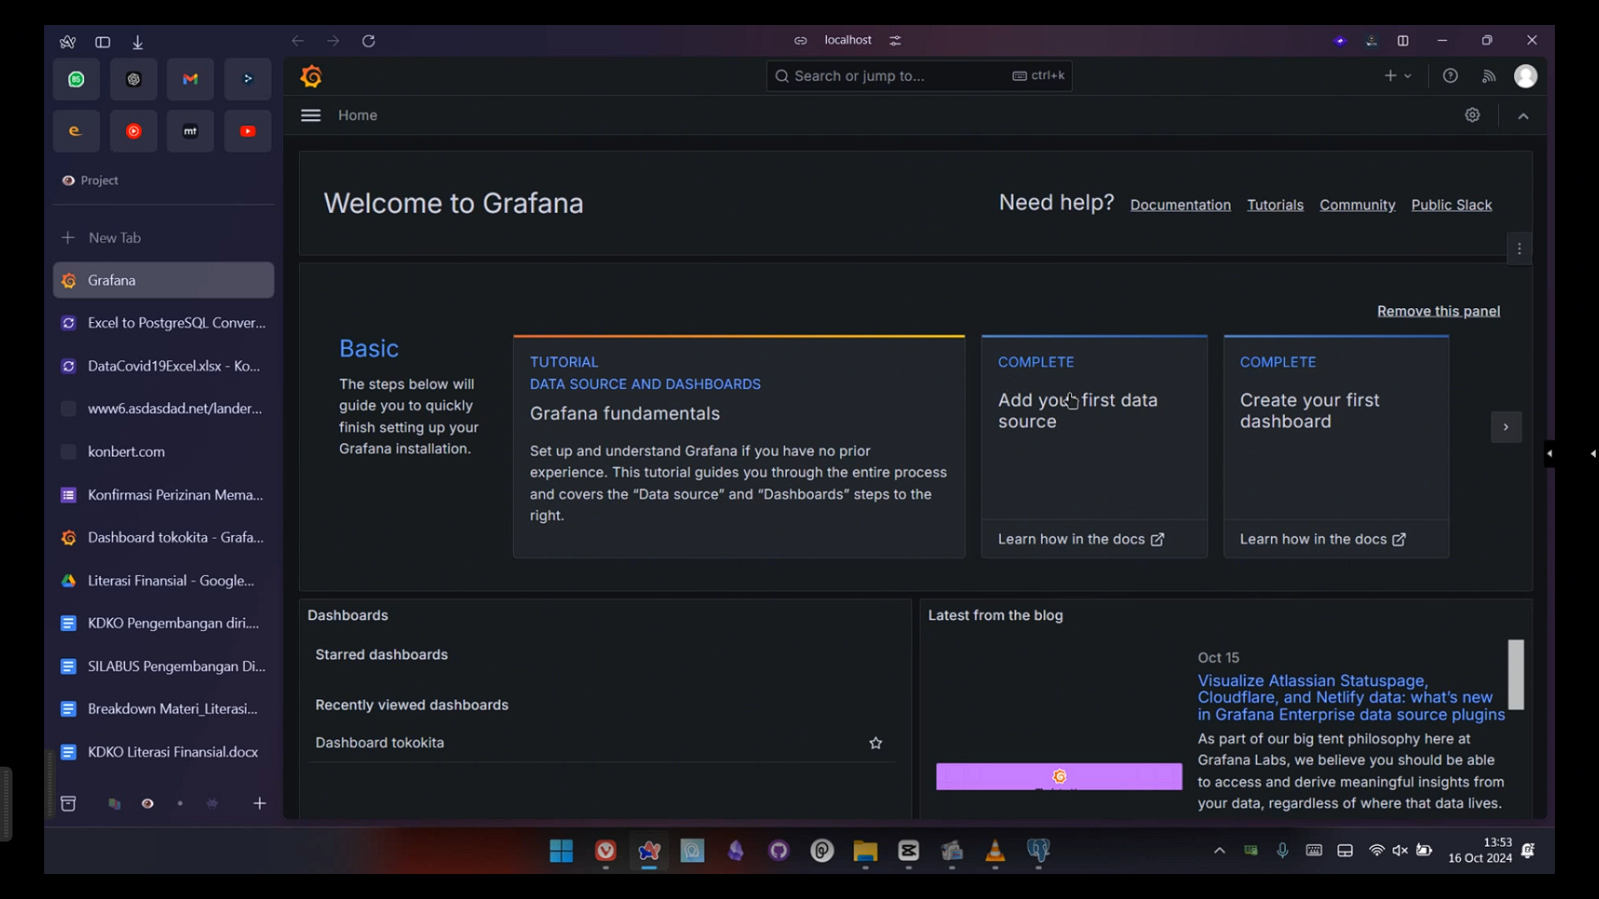

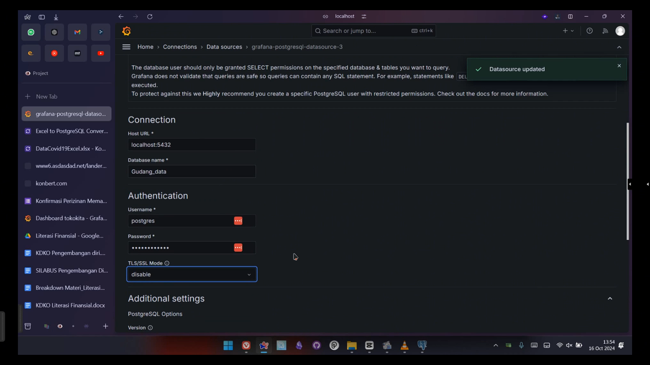

1. Akan muncul tampilan seperti dibawah, klik building a dashboard yang berwarna biru dibawah.

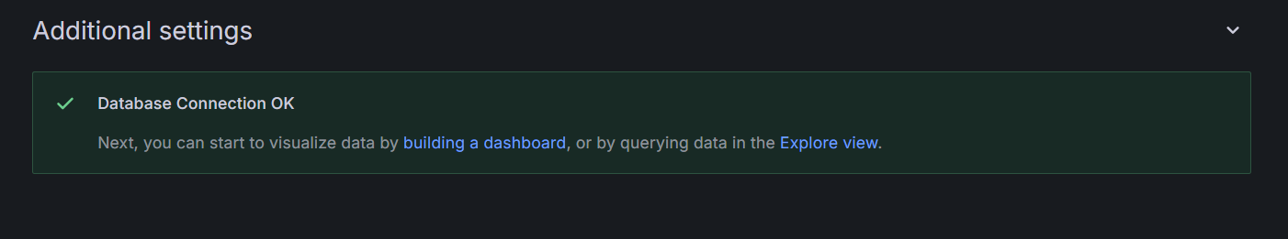

1. Setelah itu akan diarahkan ke halaman dashboard. Klik add visualization.

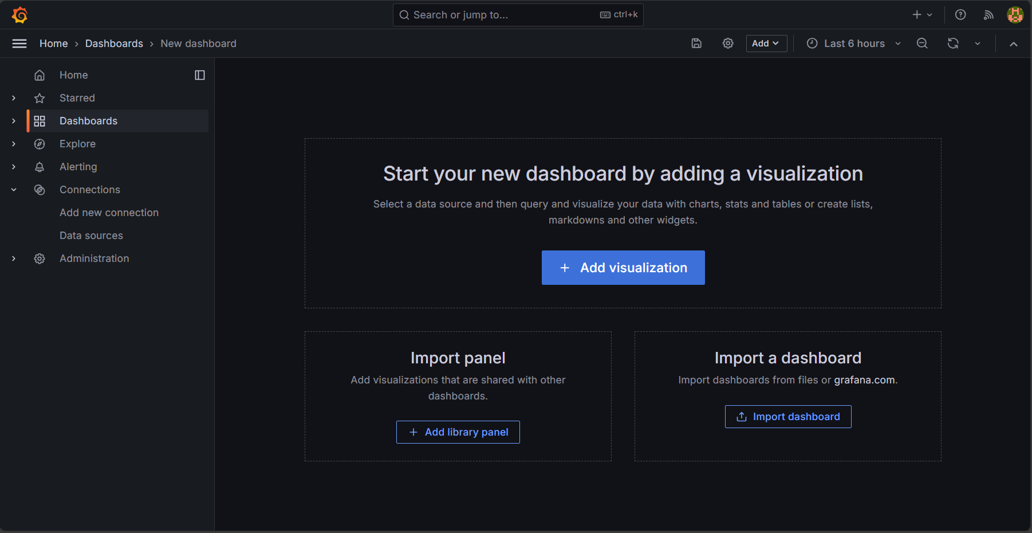

1. Klik GudangDataPostgres untuk data sourcenya.

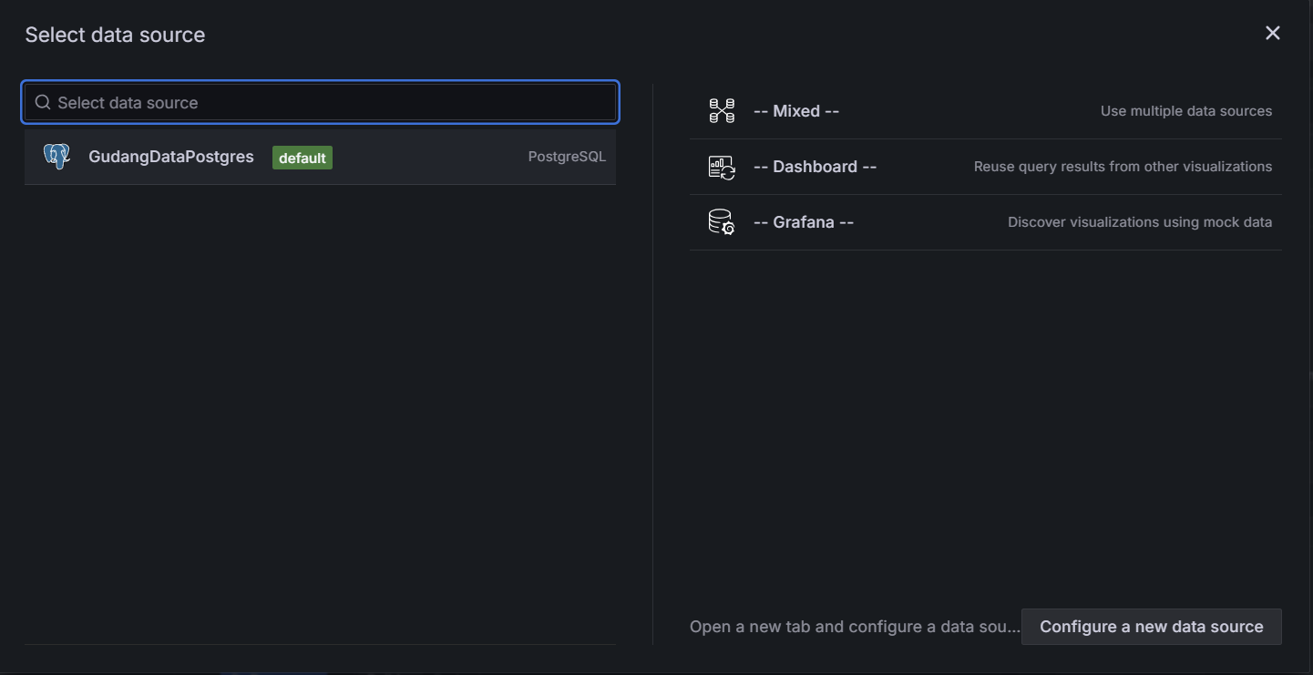

1. Berikut tampilannya, lalu pilih column yang ingin divisualisasikan/ atau memakai code builder 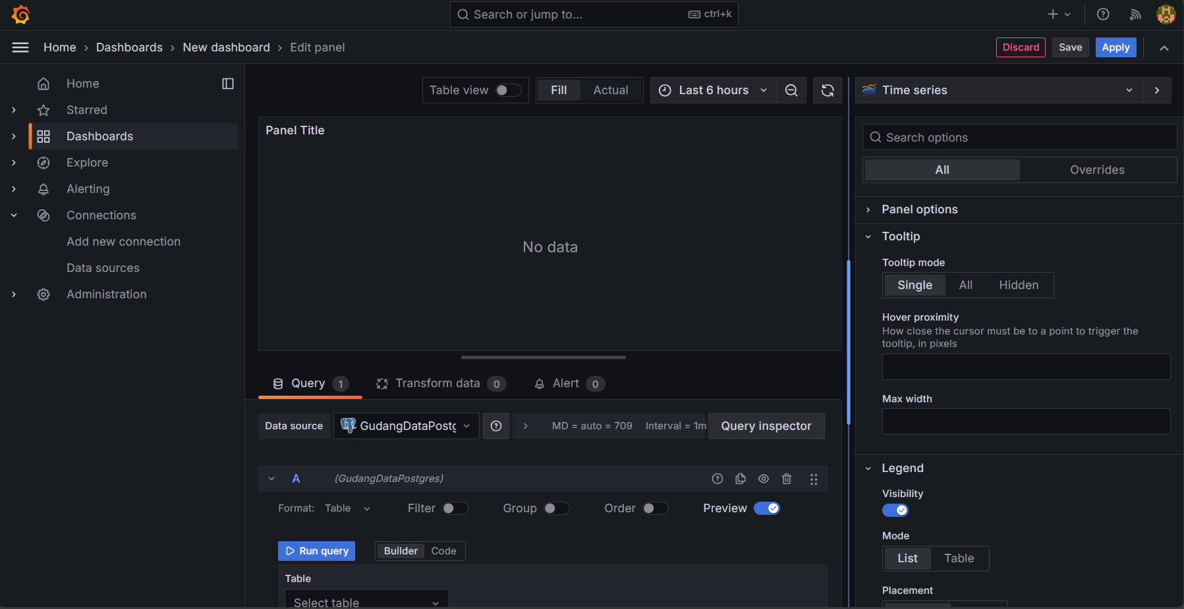
2. Ketikan query seperti dibawah, lalu klik run



1. Lalu klik save terlebih dahulu, dan Kembali ke tampilan dashboard dengan klik apply. (Tombol save dan apply ada pada pojok kanan atas)

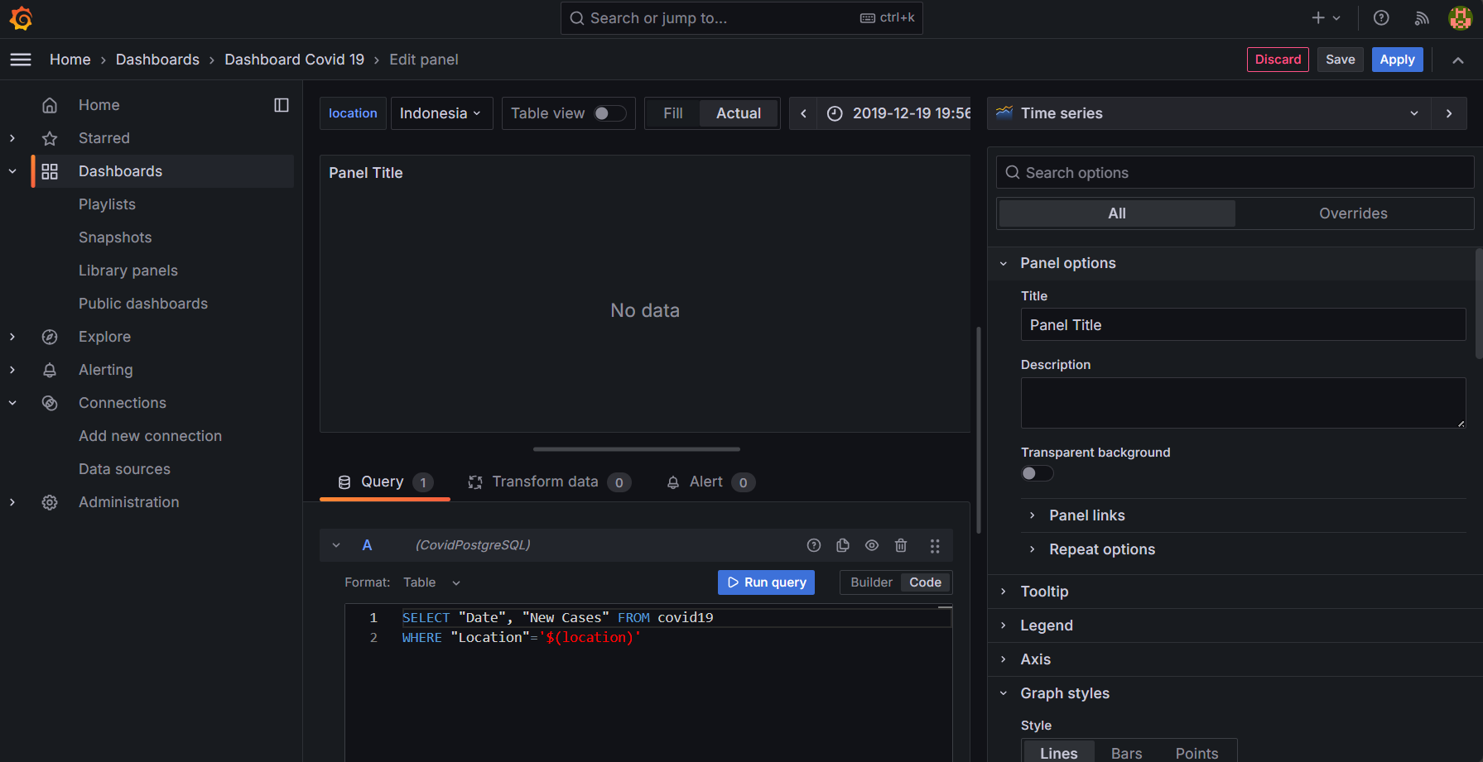

1. Pada tampilan dashboard, pilih tombol yang berbentuk gerigi disebelah dropdown add, yang merupakan settings dalam dashboard Grafana.

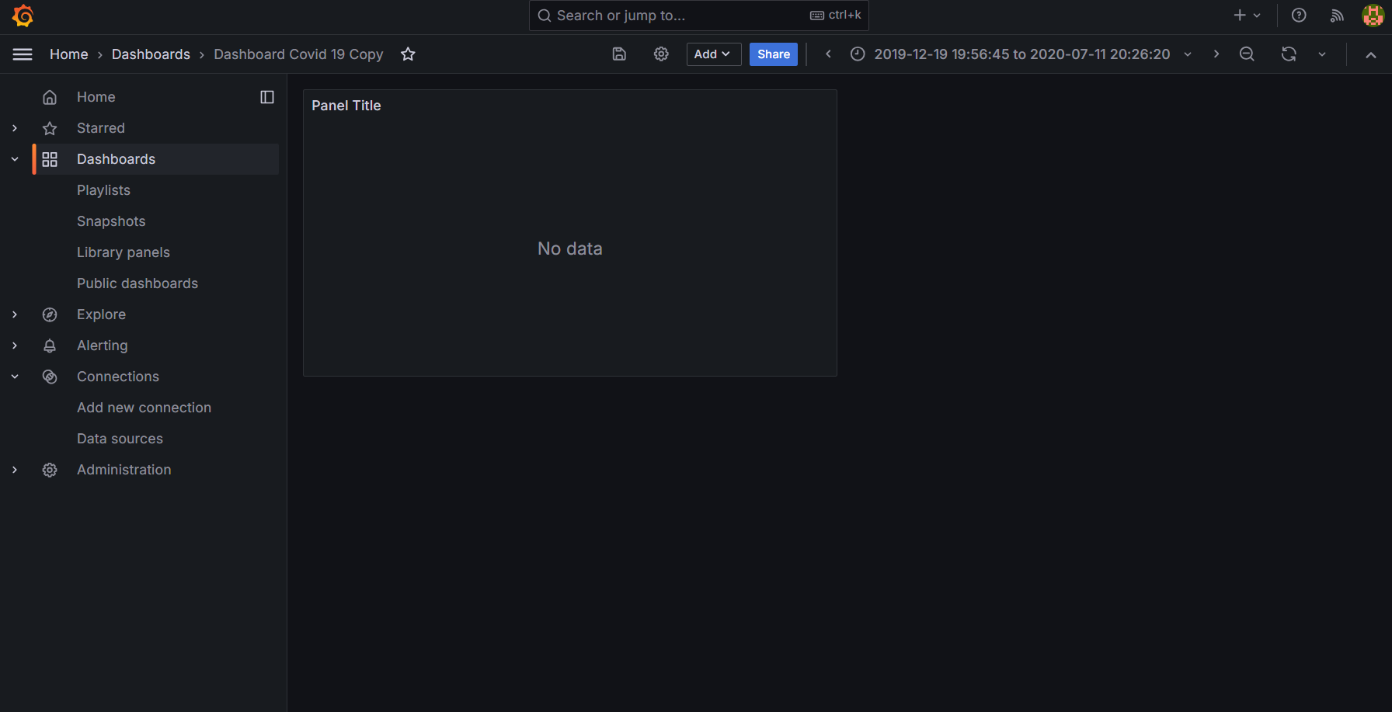

1. Pilih menu variables, dan klik add variables.

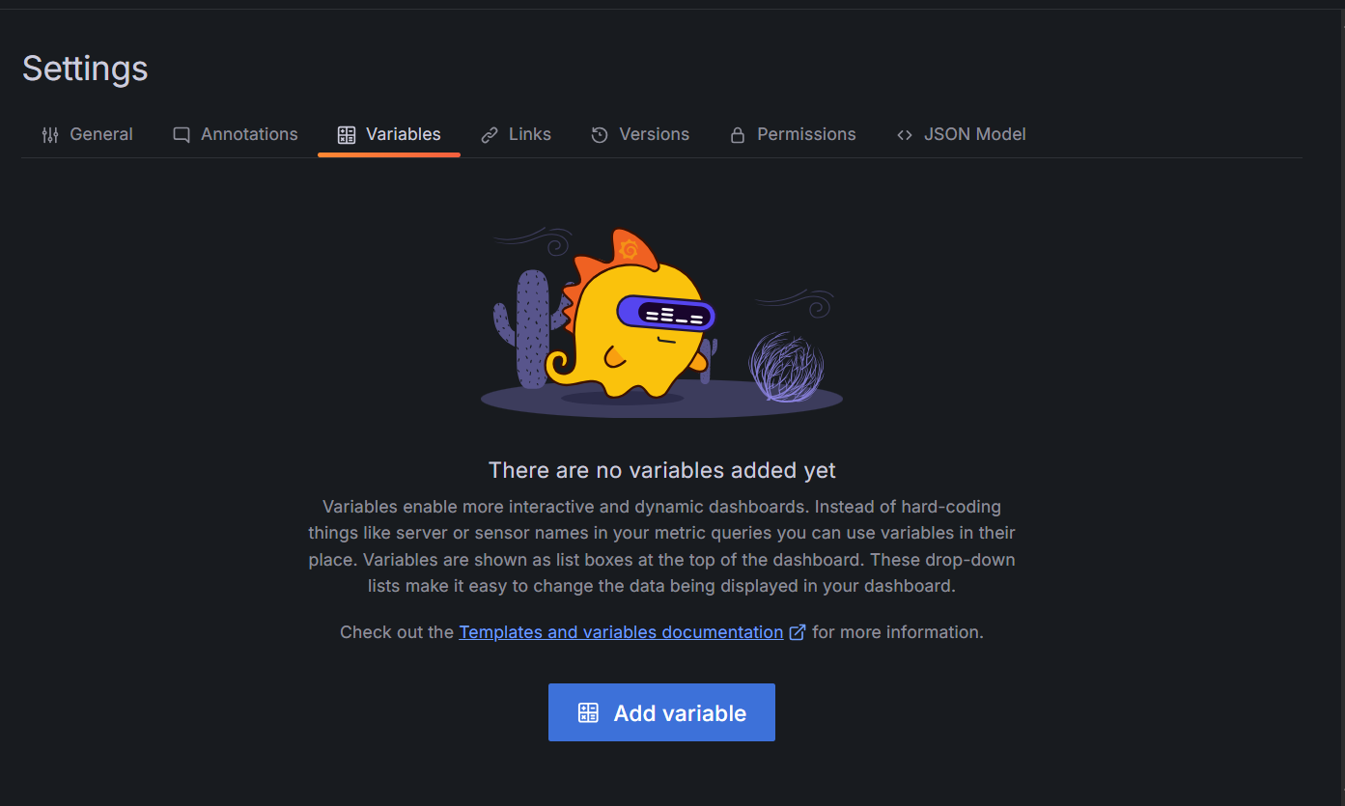

1. Ubah name pada general menjadi location seperti dibawah.

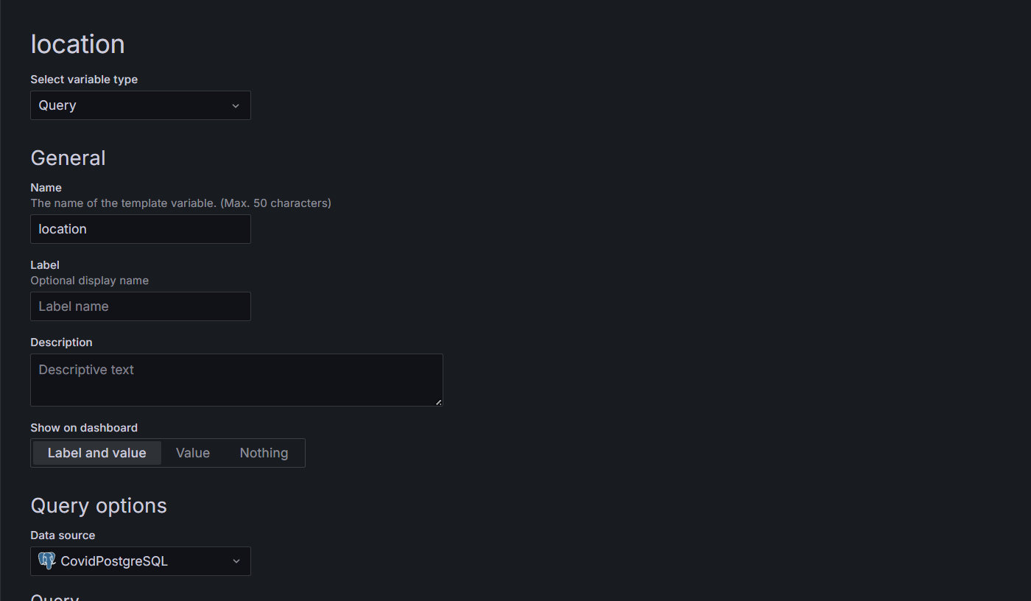

1. Lalu scroll kebawah, dan akan menemukan bagian query. Isi query dengan mengambil location dari data table. Lalu klik apply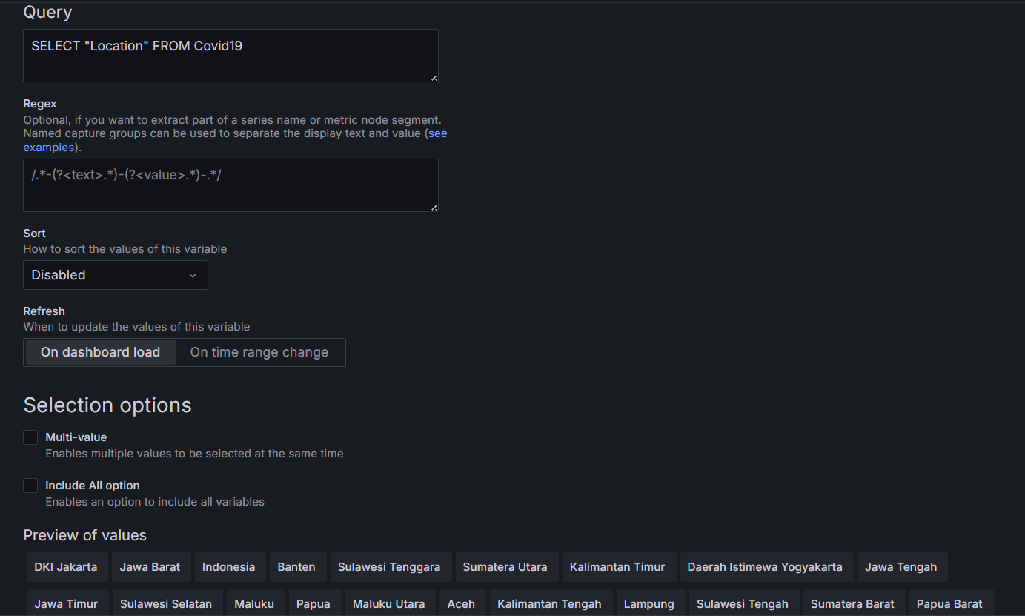
2. Kembali ke tampilan dashboard untuk membuat beberapa plot dari data covid19
3. Untuk plot kemudian buat query untuk memanggil location dengan limit 10 dan grouping berdasarkan location dan laukan pengurutan dengan total cases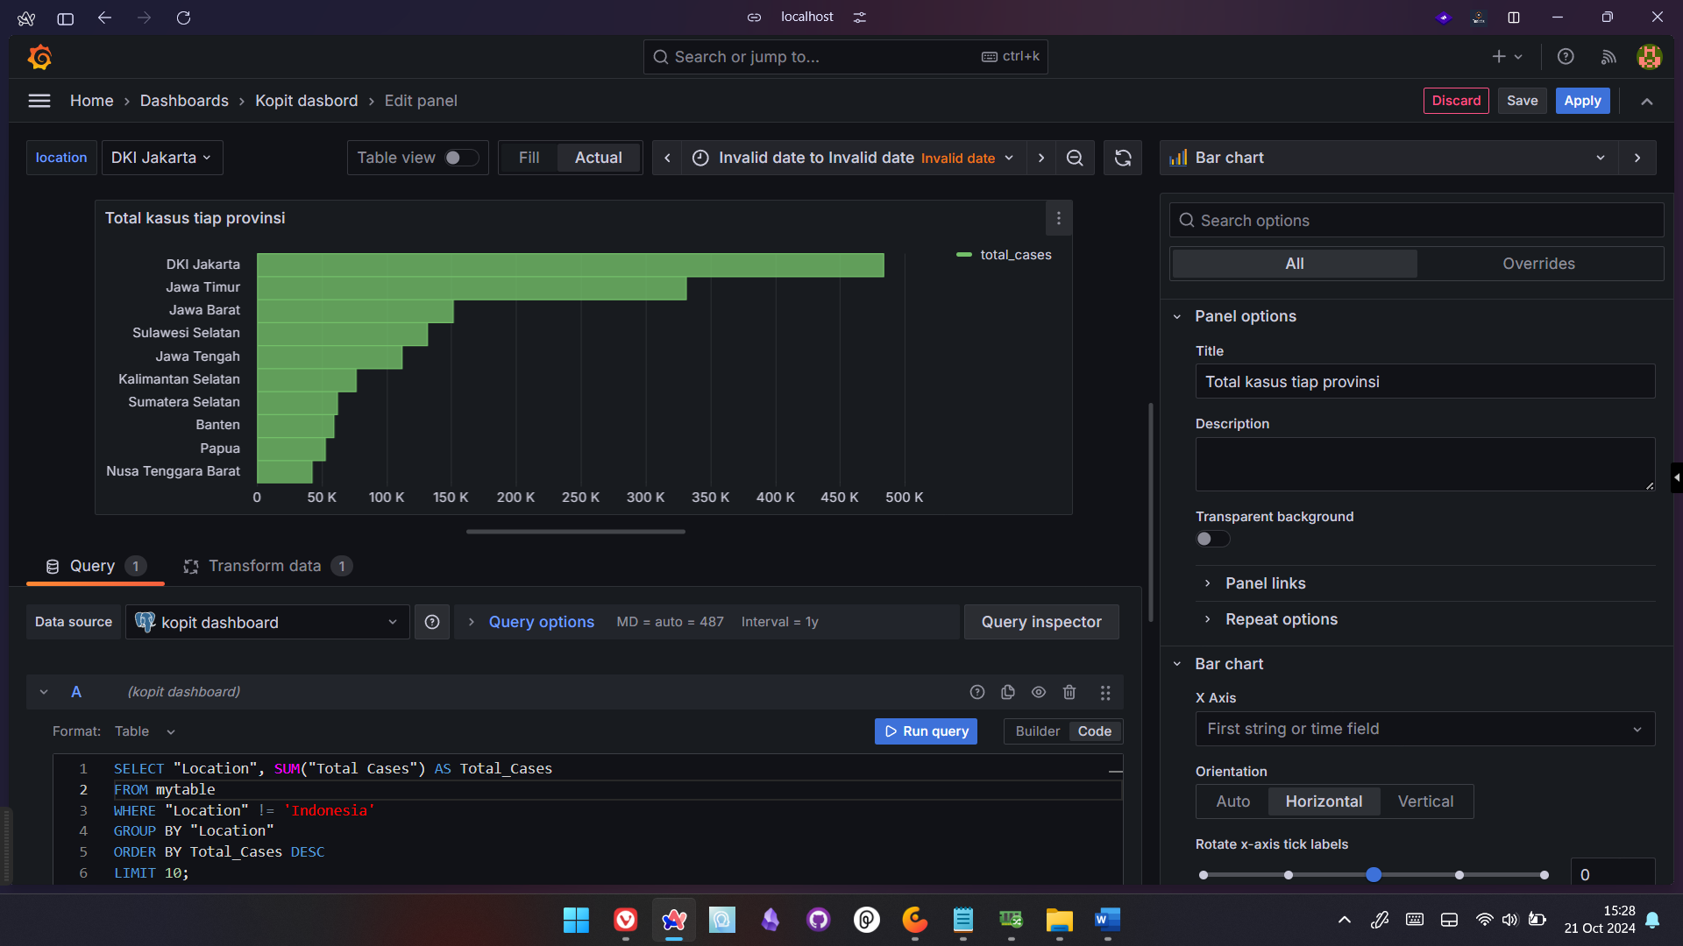
4. Buat plot stats dengan mengambil kolom total cases.

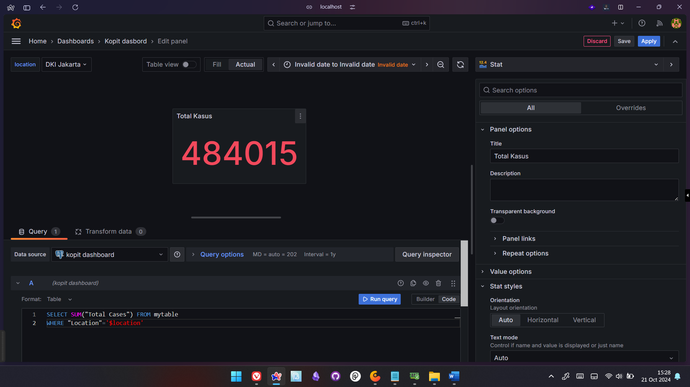

1. Buat plot stats kasus aktif dengan mengambil kolom total kasus aktif

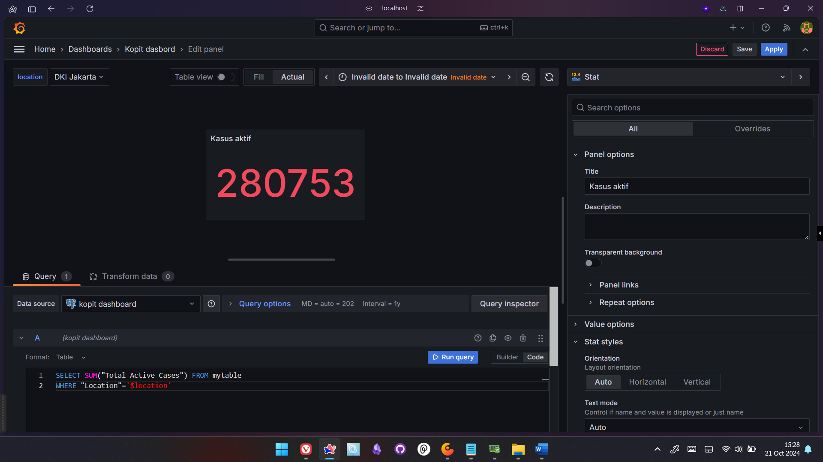

1. Buat plot stats total tersembuhkan dengan mengambil kolom total recovered

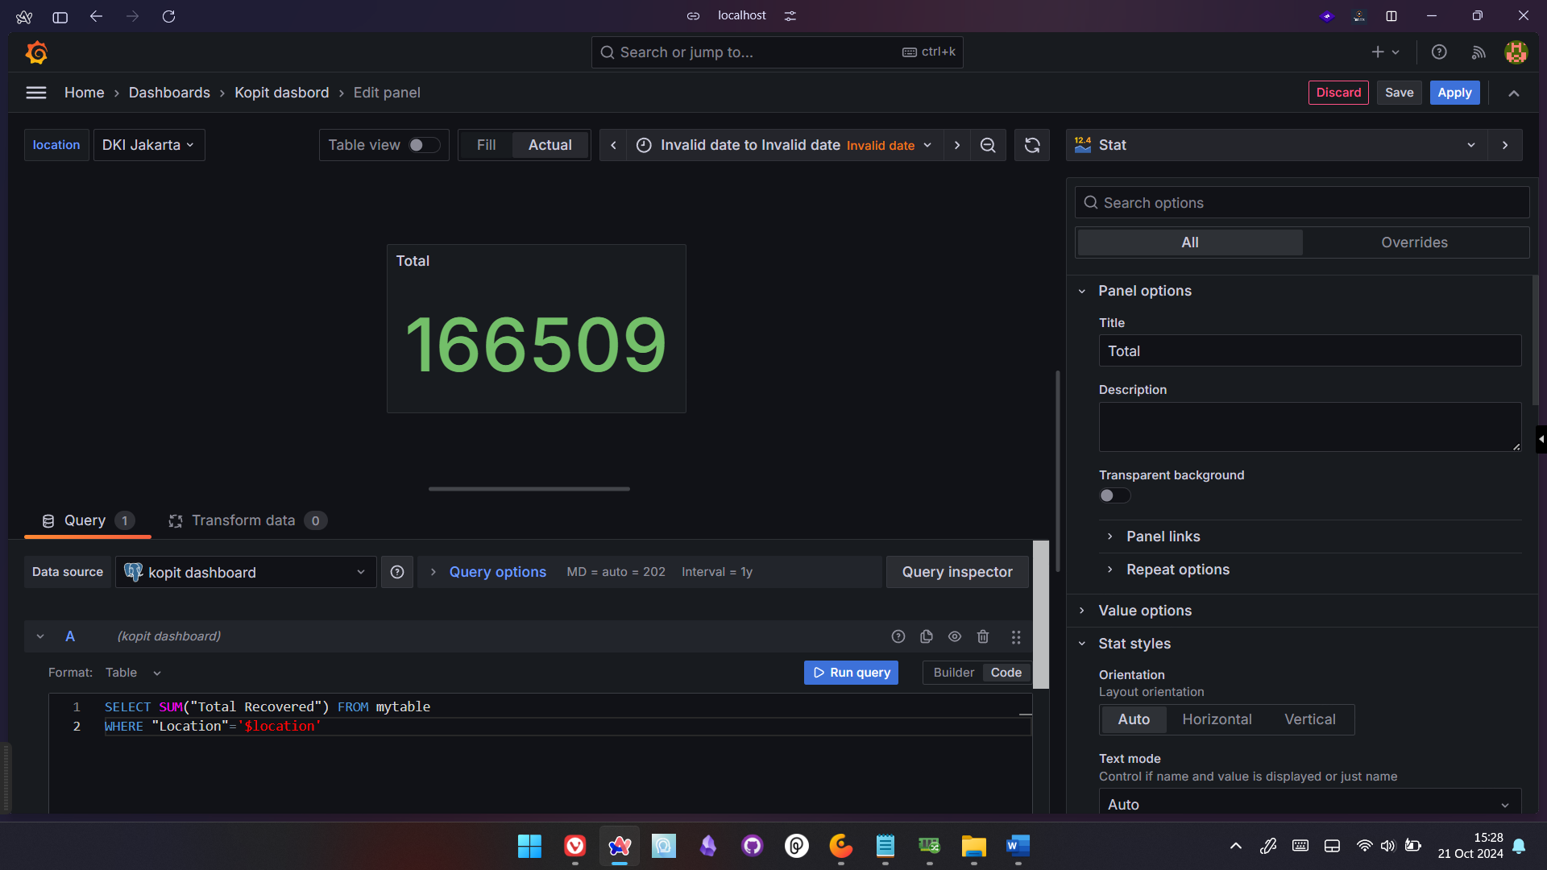

1. Untuk terakhir buat plot dengan menggunakan pie chart dengan kolom provinsi, dengan gruping dan sorting

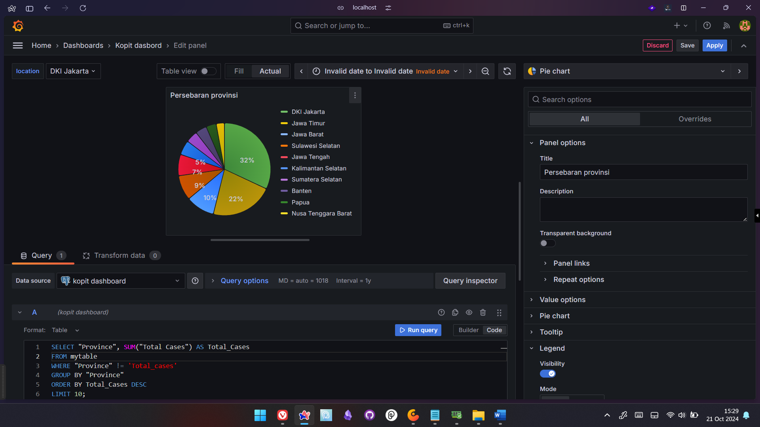

1. Berikut tampilan dashboard setelah dilakukan dengan sedikit dirapikan dan kesesuaian ukuran